Zakładanie konta i logowanie na platformie projektu „Z polskim BLIŻEJ Polski i Polaków”

Wejdź na stronę https://moodle.umk.pl/BLIZEJ/ i naciśnij przycisk Zaloguj
Jeżeli jesteś w serwisie po raz pierwszy i nie jesteś studentem UMK, naciśnij przycisk Zacznij teraz od utworzenia nowego konta! w dolnej części ekranu.

Aby założyć konto, musisz podać: login, hasło, adres e-mail, imię i nazwisko. Po wprowadzeniu danych naciśnij niebieski przycisk Utwórz moje nowe konto.
Wejdź do skrzynki poczty elektronicznej związanej z adresem, podanym podczas zakładania konta i potwierdź założenie konta, klikając link.
UWAGA. Wiadomość może trafić do folderu SPAM.
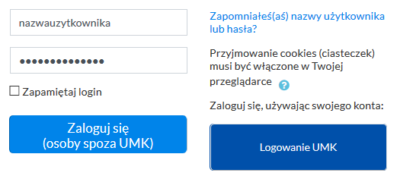
Gdy posiadasz konto lub jesteś studentem UMK, możesz zalogować się na platformie projektu.
UWAGA. Zwróć uwagę na to, że login i hasło w tym polu wpisują tylko osoby spoza UMK. Studenci UMK korzystają z przycisku Logowanie UMK

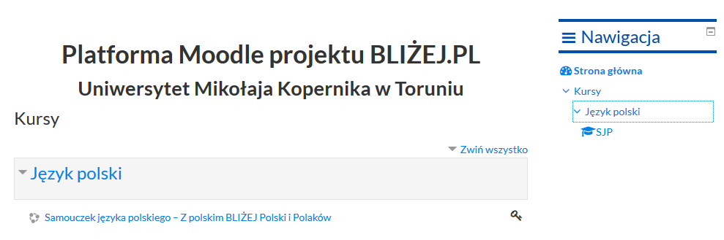
Po wejściu na platformę projektu, wybierz Samouczek języka polskiego – Z polskim BLIŻEJ Polski i Polaków

